**昌平区2017---2018学年第二学期初三年级**

**第二次模拟练习地理试卷**

**第一部分：选择题（每题1分，共40分）**

**本部分共40小题，每小题1分，共40分。在每小题列出的四个选项中，选出最符合题目要求的一项。**

北京时间2018年1月31日晚，一场精彩的月全食在天宇上演。下图为某校天文观测小组的同学拍摄记录的本次月全食全过程。读图，回答下面小题。

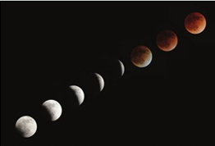

1. 图中月球表面的阴影是地球的影子，说明地球的形状是

A. 圆形 B. 球体 C. 正方体 D. 半球体

2. 在北京地区清晰地拍摄到本次月全食的全部过程, 得益于当晚北京天气

A.  B. 学科网(www.zxxk.com)--教育资源门户，提供试卷、教案、课件、论文、素材以及各类教学资源下载，还有大量而丰富的教学相关资讯！ C. 学科网(www.zxxk.com)--教育资源门户，提供试卷、教案、课件、论文、素材以及各类教学资源下载，还有大量而丰富的教学相关资讯！ D. 学科网(www.zxxk.com)--教育资源门户，提供试卷、教案、课件、论文、素材以及各类教学资源下载，还有大量而丰富的教学相关资讯！

【答案】1. B 2. A

【解析】

【1题详解】

读图可知，地球投在月球上影子边缘呈弧形，推测地球的形状为球体；故选：B。

【2题详解】

读图可知，A表示的天气是晴，B表示的天气是大雪，C表示的天气是阴，D表示的天气是小雨；观测月全食的最佳天气为晴，故选：A。

【点睛】本题考查了地球的形状及常见的天气预报。

地球仪是地球的模型，下图为某同学用地球仪演示地球的运动（十字木架代表太阳光线）。读图，回答下面小题。

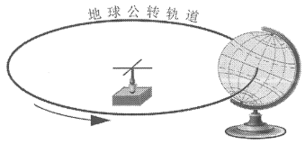

3. 以下描述正确的是

A. 地轴是在地球上真实存在的轴

B. 纬线的形状是半圆，指示南北

C. 经线的形状是圆，指示东西

D. 经线与纬线垂直相交

4. 该同学模拟演示地球运动过程中，需要做到

①保持地轴空间指向不变 　　　　　　　②使地球仪按照顺时针方向移动

③使地球仪绕行轨道是近似圆形的椭圆 ④使“地球”公转的同时还在自转

A. ①②③ B. ①②④ C. ①③④ D. ②③④

5. 地球公转产生的自然现象是

A. 一天中旗杆影子的变化 B. 温带地区一年四季的变化

C. 一天中阴晴风雨变化 D. 从山麓到山顶气温的变化

【答案】3. D 4. C 5. B

【解析】

【3题详解】

A、地轴是在地球上假想的轴，故A错误；

B、纬线的形状是一个完全的圆圈，指示东西方向，故B错误；

C、经线的形状是半圆，连接了南北两极，指示南北方向，故C错误；

D、经线与纬线是垂直相交的，故D正确。

故选：D

【4题详解】

模拟演示地球运动过程中，需要做到：①保持地轴的空间指向不变，②使地球仪按照顺时逆方向移动，③使地球仪绕行轨道是近似圆形的椭圆，④使“地球”公转的同时还在自转；故选项①③④正确，故选：C。

【5题详解】

A、一天中旗杆影子的变化是地球的自转运动形成的，故A错误；

B、温带地区一年四季的变化是地球的公转运动形成的，故B正确；

C、一天中阴晴风雨的变化，与地球公转无关，故C错误；

D、从山麓到山顶气温的变化，与地球公转无关，故D错误。

故选：B

【点睛】本题考查了经线纬线的特征及地球运动的相关知识。

学校组织学生地理野外考察活动。下图为考察地区等高线地形图。读图，回答下面小题。

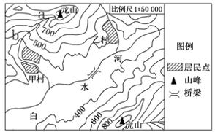

6. 图示地区的主要地形类型为

A. 平原 B. 高原 C. 丘陵 D. 山地

7. 甲村位于乙村的

A. 东南 B. 西南 C. 正南 D. 东北

8. 河流ab段的落差及所在的地形部位分别是

A. 300米 山谷 B. 100米 山脊

C. 200米 陡崖 D. 400米 山岭

【答案】6. D 7. B 8. A

【解析】

【6题详解】

根据图示的等高线分布特征：大部分地区海拔高度在500米以上，地形崎岖且地形起伏较大，故判断为山地地形；故选：D。

【7题详解】

该图中没有经纬网，也没有指向标，按“上北下南，左西右东”确定方向，读图可知，图中甲村在乙村的西南方向；故选：B。

【8题详解】

读图可知，河流ab段等高线向海拔高处凸出，为山谷地形；图中a点的海拔是700米，b点的海拔是400米，故河流ab段的落差是300米；故选：A。

【点睛】本题难度一般，抓住图示的等高线数值和等高线弯曲形态判断地形类型和局部地形是解题的关键，学生应养成从图示中提取有效信息综合分析的解题习惯。

9.宋·朱熹在《朱子语类》中说：“尝见高山有螺蚌壳或生石中，此石即旧日之土，螺蚌即水中之物，下者却变而为高，……。”据此，回答下题。

高山有螺蚌壳，说明

A. 螺蚌曾经生活在陆地上 B. 此山为火山喷发而成

C. 此处从水域上升为陆地 D. 此处从陆地下沉为水域

【答案】C

【解析】

【详解】地球表面形态处于永不停息的运动与变化之中，陆地可以变成陆地。高山有螺蚌壳，证明这里曾经是一片海洋，后来由于地壳隆起并抬升成为高山，即此处从水域上升为陆地；故选：C。

【点睛】本题考查了海陆的变迁，属基础知识。

10.以下不能反映天气的诗句是

A. 清明时节雨纷纷，路上行人欲断魂 B. 燕山雪花大如席，片片吹落轩辕台

C. 青箬笠，绿蓑衣，斜风细雨不须归 D. 竹外桃花三两枝，春江水暖鸭先知

【答案】D

【解析】

【详解】根据气候指一个地方多年.天气平均状况，它具有相对的稳定性。“竹外桃花三两枝，春江水暖鸭先知”，描述的时间长，具有相对稳定性，是气候。ABC的叙述中指的都是某地区在短时间内大气的变化状况，属于天气；故选：D。

【点睛】本题考查了天气与气候的区别，理解记忆即可。

下图为全球降水与气温随纬度的变化示意图。读图,回答下面小题。

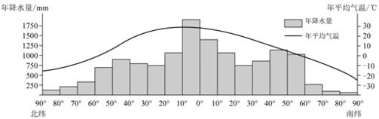

11. 关于全球年平均气温分布特点的描述，正确的是

A. 全球年平均气温从南向北递减 B. 全球年平均气温从低纬向高纬递减

C. 南北纬30°附近的年平均气温一样 D. 全球年平均气温最低值出现在北极地区

12. 关于全球年降水量分布特点的描述，正确的是

A. 全球年降水量从低纬向高纬递减 B. 赤道附近地区年降水量最少

C. 中纬度地区，南半球比北半球降水量多 D. 南极地区比北极地区年降水量多

【答案】11. B 12. C

【解析】

【11题详解】

读图可知，A、全球年平均气温从南向北先升高再降低，故A错误 ；

B、全球年平均气温从低纬向高纬递减，故B正确；

C、南北纬30°附近的年平均气温不一样，30°S比30°N气温要低，故C错误；

D. 全球年平均气温最低值出现在南极地区，故D错误。

故选：B

【12题详解】

读图可知，A、赤道地区降水量多，两极地区降水量少，但不是随纬度的变化而递减，故A错误；

B、赤道附近地区年降水量最多，故B错误；

C、中纬度地区，南半球比北半球降水量多，故C正确；

D、北极地区比南极地区年降水量多，故D错误。

故选：C

【点睛】本题考查了全球气温与降水的变化规律，读图识记即可。

尼泊尔境内的蓝毗尼是释迦牟尼的诞生地，是著名的佛教圣地之一，佛教沿古丝绸之路传入我国。下图为世界人口分布图。读图，回答下面小题。

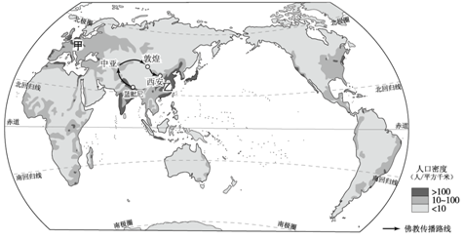

13. 关于佛教描述正确的是

A. 佛教主要分布在亚洲

B. 典型的宗教建筑景观是清真寺

C. 从蓝毗尼向西北传入中亚，之后向西南传到西安

D. 传入中国未选取最短路线，是因为沿线人口众多

14. 关于世界人口分布的描述，正确的是

A. 人口密度大于100人/平方千米的地区主要位于亚洲和大洋洲

B. 人口密度小于10人/平方千米，只分布在高原、高山地区

C. 世界人口分布不均衡，各大洲人口主要集中分布在内陆地区

D. 世界人口主要分布中低纬度沿海平原地区

15. 关于甲、乙两个地区居民的描述，正确的是

A. 甲地区经济发达，人口稠密

B. 乙地区终年高温多雨，适合人类居住

C. 甲地区多为黑色种人，语言为英语

D. 乙地区多为白色人种，语言为汉语

【答案】13. A 14. D 15. A

【解析】

【13题详解】

读图可知，A、佛教发源于南亚，现在主要分布在东亚、东南亚等亚洲地区，故A正确；

B、佛教典型的宗教建筑景观是佛寺、佛塔，清真寺是伊斯兰教的建筑，故B错误；

C、从蓝毗尼向西北传入中亚，之后向东南传到西安，故C错误；

D、传入中国未选取最短路线，是因为沿线要跨越喜马拉雅山，地形崎岖，自然环境恶劣，人口稀疏，故D错误。

故选：A

【14题详解】

读图可知，A、人口密度大于100人/平方千米的地区主要位于亚洲的东亚及南亚，故A错误；

B、人口密度小于10人/平方千米，主要分布在高原、高山地区以及寒冷的极地，气候湿热约热带雨林地区及气候干热的沙漠地区，故B错误；

C、世界人口分布不均衡，各大洲人口主要集中分布在中低纬度近海的平原地区，故C错误；

D、世界人口主要分布中低纬度的沿海平原地区，故D正确。

故选：D

【15题详解】

A. 甲是欧洲西部地区经济发达，人口稠密，故A正确；

B. 乙地区位于北回归线以北的北温带，四季分明，夏季高温多雨，冬季温和少雨，适合人类居住，故B错误；

C. 甲欧洲西部地区多为白色种人，语言为英语，故C错误；

D. 乙地位于是亚洲东部，多为黄色人种，语言为汉语，故D错误。

故选：A

【点睛】本题考查了世界人口的分布及其原因，属于基础知识。

孟加拉国人口1.63亿，是世界第二大黄麻生产国，黄麻适合在湿热的环境中生长，是重要的纺织原料。该国纺织业占工业总值38%，受到政府的高度重视。达卡是孟加拉国的纺织工业中心，同时也是该国重要的交通枢纽城市。左图为黄麻分布区，右图为黄麻分布区的气温曲线和降水柱状图。

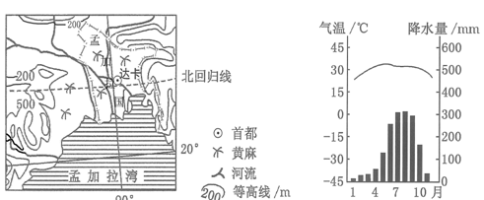

读图,回答下面小题。

16. 达卡市的气候特征为

A. 全年高温多雨 B. 全年高温，一年有明显的雨季和旱季

C. 全年温和湿润 D. 夏季高温多雨，冬季温和湿润

17. 关于黄麻分布区的自然环境特征，描述正确的是

①位于高纬度地区，全年高温 ②以平原为主，地形平坦

③多数河流自北向南，注入孟加拉湾 ④河流径流量季节变化大

A. ①②③ B. ①③④ C. ②③④ D. ①②③④

18. 达卡成为孟加拉国的纺织工业中心，有利条件是

①达卡为孟加拉国首都，人口众多，劳动力丰富 ②交通便利

③ 湿热的气候环境适合黄麻生长，原料充足 ④政策支持

A. ①②③ B. ①③④ C. ②③④ D. ①②③④

【答案】16. B 17. C 18. D

【解析】

【16题详解】

读图可知，达卡市位于南亚的孟加拉国，属于热带季风气候，气候特征为：全年高温，一年有明显的雨季和旱季，故选：B。

【17题详解】

读图可知，①黄麻分布区位于北回归线附近，属低纬度地区，全年高温，故①错误；②黄麻分布区位于海拔200米以下，以平原为主，地形平坦，故②正确；③黄麻分布区的多数河流自北向南，注入孟加拉湾，故③正确；④黄麻分布区位于热带季风气候区，降水分明显的旱季和雨季，河流径流量季节变化大，故④正确，故选项②③④符合题意；故选：C。

【18题详解】

达卡为孟加拉国首都，人口众多，劳动力丰富，交通便利，湿热的气候环境适合黄麻生长，原料充足，加上国家政策的大力支持，使达卡成为孟加拉国的纺织工业中心；故选项①②③④符合题意，故选：D。

【点睛】本题考查了南亚的气候及经济发展，结合课本知识解答。

下图为中南半岛地形图。读图，回答下面小题。

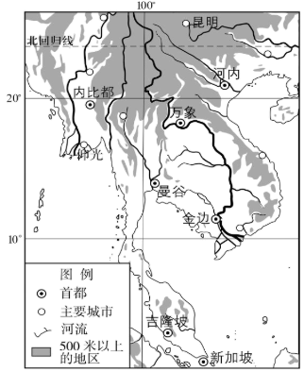

19. 关于中南半岛地理特征的描述，正确的是

A. 大部分位于温带 B. 河流多自北向南流 C. 河流上游多平原 D. 地势为东高西低

20. 中南半岛的城市多分布在河流沿岸，主要是因为

①靠近水源 ②水运便利 ③地形平坦 ④水能丰富

A. ①②③ B. ②③④ C. ①②④ D. ①③④

【答案】19. B 20. A

【解析】

【19题详解】

读图可知，A. 中南半岛大部分位于北回归线以南的热带地区，故A错误；

B. 中南半岛的河流多自北向南流，故B正确；

C. 中南半岛的河流下游多为河流冲积的平原，故C错误；

D. 根据河流流向中南半岛的地势为北高南低，故D错误。

故选：B

【20题详解】

中南半岛的城市多分布在河流沿岸，主要是因为靠近水源，水运便利，地形平坦，河流沿岸地势平坦，水能不丰富，故选项①②③符合题意；故选：A。

【点睛】本题考查了中南半岛的自然环境及人口分布，理解记忆即可。

下图为撒哈拉以南非洲地区的几个国家主要出口商品占本国出口商品总额的百分比统计图。读图，回答下面小题。

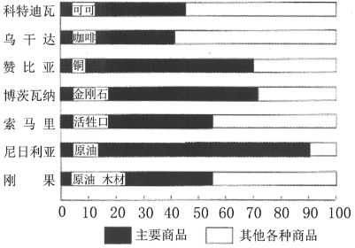

21. 图示国家中主要出口商品占本国出口商品总额超过50%的有

A. 3个 B. 4个 C. 5个 D. 6个

22. 这些国家所面临的经济问题主要是

A. 出口初级农矿产品，商品价格较高

B. 在国际贸易中处于有利地位

C. 经济水平高，发展迅速

D. 单一经济为主，制约经济发展

23. 为改善这些国家的经济现状，可采取的措施有

①加强基础设施建设

②变草原，森林为耕地，发展农业

③加大教育投入，发展科技

④发展工业、旅游业等多种产业

A. ①②③ B. ②③④ C. ①③④ D. ①②④

【答案】21. C 22. D 23. C

【解析】

【21题详解】

读图可知，图示国家中主要出口商品占本国出口商品总额超过50%的有5个，故选：C。

【22题详解】

读图分析可知，这些国家所面临的经济问题主要是：出口初级农矿产品，商品价格较低；在国际贸易中处于不利地位；经济水平落后，发展速度持慢；以单一商品经济为主，制约经济发展；故选：D。

【23题详解】

撒哈拉以南的非洲应以控制人口、发展教育、提高民族工业为主，不要再走破坏环境、造成人口、粮食和环境恶性循环之路，故①③④正确；变草原，森林为耕地，发展农业，破坏环境，此举不可取，故②错误；故选：C。

【点睛】本题考查了撒哈拉以南非洲的经验发展状况及发展措施。

2017年11月至2018年4月，中国南极科学考察队进行了第34次“雪龙探极”的科考活动，下图为此次科考活动航行路线。读图，回答下面小题。

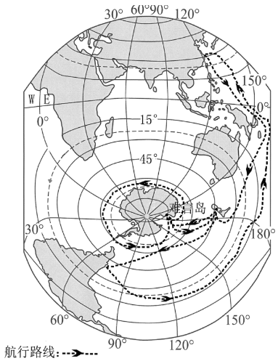

24. “雪龙”号中国极地考察船航行所经过的大洋依次为

A. 太平洋—大西洋—印度洋—太平洋

B. 太平洋—印度洋—大西洋—太平洋

C. 大西洋—太平洋—印度洋—太平洋

D. 印度洋—大西洋—太平洋—印度洋

25. 本次科考活动将在难言岛启动我国的第5个南极考察站的建设，难言岛的经纬度位置大约是

A. 164°E, 75°S B. 164°E , 75°N C. 164°W, 60°S D. 90°E, 75°S

26. 我国在南极建立科考站的主要目的是

A. 开发南极地区丰富的淡水资源 B. 作为游客观光的休憩区域

C. 作为南极的动物饲养基地 D. 利用独特的地理环境进行科学实验

【答案】24. B 25. A 26. D

【解析】

【24题详解】

读图可知，“雪龙”号科考船从我家东部沿海出发，经过太平洋到达南极洲，然后沿着南极洲海岸线自东向西环绕南极大陆一周，穿过印度洋、大西洋，最后经过太平洋驶回祖国；故选：B。

【25题详解】

读图可知，难言岛的经度范围是150°E-180°之间；根据图中纬线之间的纬度差是15°可知，难言岛的纬度是75°S；故难言岛的经纬度是（164°E，75°S），故选：A。

【26题详解】

根据南极洲地区进行科学考察的自由，促进科学考察中的国际合作，禁止在南极地区进行一切具有军事性质的活动及核爆炸和处理放射物，冻结目前领土所有权的主张，促进国际在科学方面的合作。我国在南极建立科考站的主要目的是利用南极地区独特的地理环境进行科学实验；故选：D。

【点睛】本题考查了南极地区的相关知识，结合所学知识解答。

暑假，小明随父母沿着318国道（如图所示）自驾游，318国道有“中国景观大道”之称，小明家一路上品尝美食，欣赏美景。读图，回答下面小题。

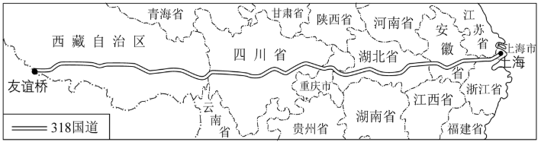

27. 小明一家在旅途中能够品尝到最地道的

A. 闽菜 B. 鲁菜 C. 湘菜 D. 川菜

28. 小明一家在318国道沿途能够欣赏到的景观是

A. 大漠孤烟直，长河落日圆 B. 山上白雪皑皑，山下绿草如茵

C. 天苍苍,野茫茫,风吹草低见牛羊 D. 黄天厚土大河长，沟壑纵横风雨狂

【答案】27. D 28. B

【解析】

【分析】

18国道东起上海，西至西藏自治区友谊桥，318国道从东向西依次经过的省区有上海市、江苏省、浙江省、安徽省、湖北省、重庆市、四川省、西藏自治区。

【27题详解】

从图中可以看出，318国道东起上海，西至西藏自治区友谊桥，318国道从东向西依次经过的省区有上海市、江苏省、浙江省、安徽省、湖北省、重庆市、四川省、西藏自治区。暑假小明随父母沿着318国道自驾游，在旅途中能够品尝到最地道的川菜；故选：D。

【28题详解】

暑假小明随父母沿着318国道自驾游，在旅途中能够欣赏到山上白雪皑皑，山下绿草如茵。大漠孤烟直，长河落日圆描述的是我国新疆沙漠地区的景观；天苍苍,野茫茫,风吹草低见牛羊描述的是内蒙古高原的景观；黄天厚土大河长，沟壑纵横风雨狂描述的是黄土高原地区的景观；故选：B。

【点睛】本题考查了区域的差异，结合课本知识解答。

下图为我国部分地点春耕春播时间示意图。读图，回答下面小题。

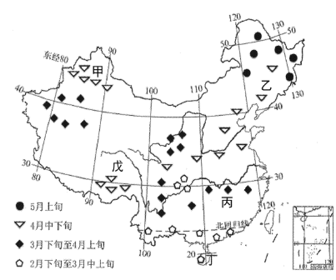

29. 图中甲地春耕春播的时间

A. 2月下旬至3月中上旬 B. 3月下旬至4月上旬 C. 4月中下旬 D. 5月上旬

30. 导致乙、丙、丁三个地区春耕春播时间差异的主要影响因素是

A. 气候 B. 土壤 C. 水源 D. 地形

31. 戊地春耕春播时间比丙地晚，主要原因是

A. 戊地比丙地纬度高，气温低 B. 戊地比丙地距海远，降水少

C. 戊地比丙地海拔高，气温低 D. 戊地比丙地距河流近，气温低

32. 地膜覆盖可以减少水分蒸发，让地温迅速上升；滴灌是目前干旱缺水地区最有效的一种节水灌溉方式。滴灌技术与地膜的配合称为“膜下滴灌”技术，该技术的使用，可以使农作物获得良好的生长条件。以下地区，最需使用该技术的是

A. 甲地区 B. 乙地区 C. 丙地区 D. 丁地区

【答案】29. C 30. A 31. C 32. A

【解析】

【29题详解】

读图可知，图中甲地春耕春播的时间是4月中下旬；故选：C。

【30题详解】

读图可知，乙丙丁三地代表我国由北到南的三个地区，影响我国南北地区春播时间差异的主要原因是三地的纬度差异造成的，三地纬度差异又造成三地的气候差异，导致由南到北春播时间越来越迟，故选：A。

【31题详解】

读图可知，戊地位于青藏地区，丙地位于南方地区。青藏地区海拔高，气温低，春耕春播时间比南方地区晚，故选：C。

【32题详解】

地膜覆盖可以减少水分蒸发，让地温迅速上升；滴灌是目前干旱缺水地区最有效的一种节水灌溉方式。滴灌技术与地膜的配合称为“膜下滴灌”技术，该技术的使用，可以使农作物获得良好的生长条件。甲地为我国的西北内陆地区，干早少雨，蒸发量大，水资源缺乏，最需使用“膜下滴灌”技术；乙、丙、丁都位于湿润区，不需要使用“膜下滴灌”技术；故选：A。

【点睛】本题考查我国不同地区的农业特点，读图解答即可。

下图为中国的人口增长和人均耕地变化折线图，65岁以上的人口达到7%即为人口老龄化。2017年，中国65岁以上老年人口占比11.4%。读图，回答下面小题。

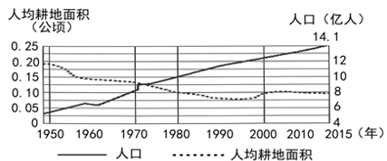

33. 图中显示我国

A. 1950年以后我国人口数量持续快速增长

B. 人均耕地六十多年来持续减少

C. 人口总量已下降，说明计划生育政策的成效

D. 1998年以后人均耕地有所回升,体现了耕地保护政策的影响

34. 我国制定的可以缓解人口老龄化的政策是

A. 晚婚晚育 B. 全面放开二孩

C. 优生优育 D. 一对夫妇只生一个孩子

【答案】33. D 34. B

【解析】

【33题详解】

从图中可以看出，A、1950年以后我国人口数量增长较快，但不是持续增长，故A错误；

B、人均耕地六十多年来缓慢减少，但不是持续增长，故B错误；:

C、我国由于人口基数大，人口总量没有下降，故C错误；

D、1998年以后人均耕地有所回升,体现了耕地保护政策的影响，故D正确。

故选：D

【34题详解】

65岁以上的人口达到7%即为人口老龄化。2017年中国65岁以上老年人人口占比11.4%，为此我国制定了全面放开二孩的人口政策，有利于缓解我国的人口老龄化，故选：B。

【点睛】本题考查了我国人口的问题及缓解人口老龄化的措施。

下图为黄河流域图。读图，回答下面小题。

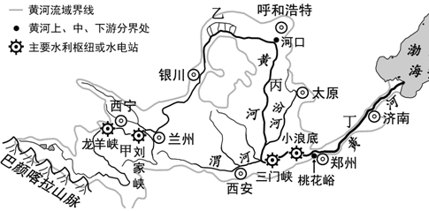

35. 关于黄河的描述正确的是（ ）

A. 黄河发源于巴颜喀拉山脉，注入黄海

B. 黄河水运条件优越，绝大部分河段都能通航

C. 黄河流域的省会城市大多沿河分布

D. 黄河流经的主要地形区有青藏高原、云贵高原、华北平原

36. 关于黄河流域的综合开发的描述，正确的是

①甲河段建设水电站，进行水能资源的梯级开发

②乙地区引黄河水灌溉，称为著名“塞上江南”

③丙地区处做好水土保持工作，防止水土流失

④丁河段位于河流下游，适合大力发展航运

A. ①②③ B. ②③④ C. ①③④ D. ①②④

【答案】35. C 36. A

【解析】

【35题详解】

读图可知，A. 黄河发源于巴颜喀拉山脉，注入渤海，故A错误；

B. 黄河含沙量大，水运条件较差，故B错误；

C. 黄河流域的省会城市大多沿河分布，故C正确；

D. 黄河流经的主要地形区有青藏高原、内蒙古高原、黄土高原、华北平原，不经过云贵高原，故D错误。

故选：C

【36题详解】

读图并结合所学的知识可以得出，①甲河段位于黄河上游，适宜建设水电站，进行水能资源的梯级开发，故①正确；②乙地区位于内蒙古河套平原，引黄河水灌溉，称为著名的“塞上江南”，故②正确；③丙地区位于黄土高原，水土流失严重，需要做好水土保持工作，防止水土流失，故③正确；④丁河段位于河流下游，泥沙淤积严重，需要疏通河道，故④错误；故选：A。

【点睛】本题考查了黄河的概况及黄河流域的综合治理。

下图为某时段北京朋友圈的热议内容，读图 ，回答下面小题。

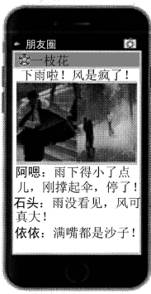

37. 朋友圈的热议内容所说的自然灾害为

A. 寒潮 B. 沙尘暴 C. 暴雨 D. 台风

38. 该自然灾害多发季节为

A. 春季 B. 夏季 C. 秋季 D. 冬季

【答案】37. B 38. A

【解析】

【分析】

沙尘暴是沙暴和尘暴的总称，指的是强风从地面卷起大量沙尘，使水平能见度小于1千米的一种灾害性天气现象，作为荒漠化的标志，对人民生命和财产安全可能构成很严重的威胁。

【37题详解】

根据朋友圈热议的内容中描述的“有大风，满嘴都是沙子”可知，该自然灾害为沙尘暴，故选：B。

【38题详解】

春季是我国沙尘天气多发季节，每年三月我国北方沙尘天气频发，对西北地区和华北区域的影响较大，故选：A。

【点睛】本题考查了常见的灾害性天气及分布，结合所学知解答。

2017年国庆“一带一路”花坛以大雁塔、郑和号宝船、骆驼为主景，寓意一带一路繁荣发展的美好景象。大雁塔、沙丘、胡杨林、骆驼以及硬质的西域瓜果，表示丝绸之路经济带上的标志建筑、自然风貌以及丰富的物产。帆船、浪花、货船及椰子树代表了21世纪海上丝绸之路。下图为2017年国庆“一带一路”花坛设计图。

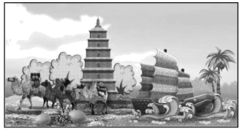

读图，完成下面小题。

39. 对图中景物的合理解释是

A. 大雁塔位于西安，是海上丝绸之路的起点 B. 帆船靠风力行驶，受自然环境影响小

C. 椰子为海南特产，是丝路贸易的主要商品 D. 骆驼为运输工具，适应干旱自然地理环境

40. 推进“一带一路”建设有利于

①增加我国工业产品的出口 ②我国石油资源出口

③沿线国家经济合作与文化交流 ④沿线国家基础设施的互联互通

A. ①②③ B. ②③④ C. ①③④ D. ①②④

【答案】39. D 40. C

【解析】

【39题详解】

A. 大雁塔位于西安，是陆上丝绸之路的起点，故A错误；

B. 帆船靠风力行驶，受自然环境影响大，故B错误；

C. 椰子为海南特产，但不是丝路贸易的主要商品，故C错误；

D. 骆驼为运输工具，适应干旱自然地理环境，是古代陆上丝绸之路主要交通工具，故D正确。

故选：D。

【40题详解】

①推进“一带一路”建设有利于我国产业结构的升级，故①正确；

②我国石油资源需要大量进口，故②错误；

③推进“一带一路”建设有利于沿线国家经济合作与文化交流，故③正确；

④推进“一带一路”建设有利于沿线国家基础设施的互联互通，故④正确。

故选：C。

【点睛】本题考查了“一带一路”的相关知识，结合所学的知识解答。

**第二部分：非选择题（共50分）**

41.借鉴我们对亚洲学习、研究的经验，对北美洲地理特征进行分析，下图分别是北美洲地形图和北美洲气候类型分布图。读图，回答下列问题。

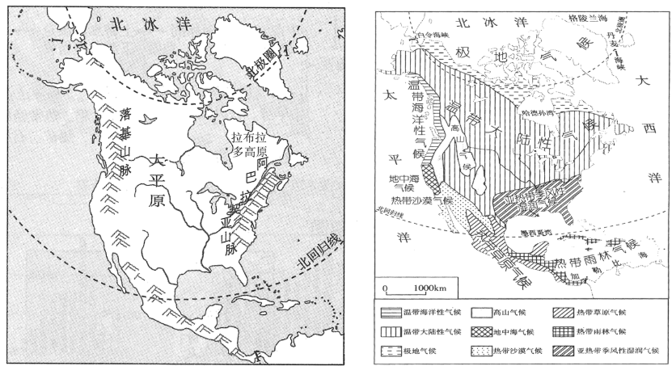

地理位置：

（1）从南北半球划分来看，北美洲位于 _____半球；从纬度位置来看，北美洲地跨_____个温度带。

（2）描述北美洲的海陆位置：_______________。

自然环境特征：

（3）北美洲地形明显地分为三个南北纵列带，西部是高大的_____，中部为广阔的______，东部是低缓的高原和山地。

（4）北美洲气候类型________，以_________气候为主。

（5）北美洲河湖众多，密西西比河是北美洲最长的河流，自_____向_____注入_____ 洋。

【答案】 (1). 北 (2). 3 (3). 东临大西洋，西临太平洋，北临北冰洋，南隔巴拿马运河与南美洲相望 (4). 山地(山脉) (5). 平原（大平原） (6). 复杂多样（多样） (7). 温带大陆性 (8). 北 (9). 南 (10). 大西

【解析】

【详解】（1）从南北半球划分来看，北美洲位于赤道以北，属于北半球；从纬度位置来看，北美洲地跨北寒带、北温带、热带3个温度带。

（2）从图中可以看出，北美洲东临大西洋，西临太平洋，北临北冰洋，南隔巴拿马运河与南美洲相望。

（3）从图中可以看出，北美洲地形明显地分为三个南北纵列带，西部是高大的科迪勒拉山系，中部为广阔的大平原，东部是低缓的高原和山地。

（4）北美洲地跨寒、温、热三带，大部分位于北温带，气候类型复杂多样，以温带大陆性气候为主。

（5）北美洲河湖众多，密西西比河是北美洲最长的河流，是世界第四长河，自北向南注入大西洋。

【点睛】本题考查了美洲的概况，属基础知识，识记即可。

42.读图，回答下列问题。

法国畜牧业发达，也是欧洲西部最大的粮食生产国和世界最大的葡萄酒产地。下图分别为法国农产品分布图和法国气候图。

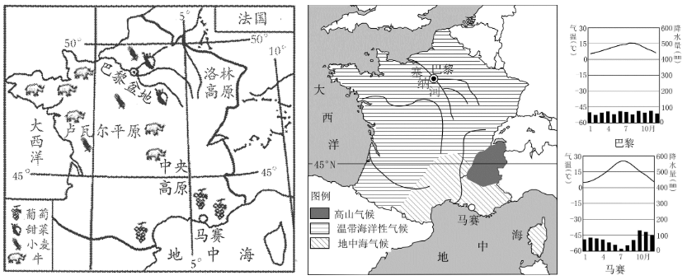

（1）法国地形平坦，气候类型以 为主，该气候类型的特征是 ，有利于多汁牧草的生长，草场广布，因而有利于发展 。（农业部门）

（2）法国小麦主要分布在 （地形区）， 河流经该区域，该河 （有/无）结冰期，流量季节变化 （大/小）。这里适合小麦发展的有利自然条件是 （选择填空）。

A．气候炎热，降水丰沛 B．地势低平，热量条件较好

C．海拔较高，光照充足 D．降水稀少，灌溉便利

（3）葡萄性喜光、喜温暖、喜干燥而忌湿。 法国葡萄主要种植在 沿岸，试从气候的角度分析该地区盛产葡萄的主要原因。

【答案】（1）温带海洋性气候 全年温和湿润 畜牧业

（2）巴黎盆地 塞纳河 无 小 B

（3）地中海 该区为地中海气候，夏季高温少雨，光照充足,有利于葡萄的生长。

【解析】

【详解】（1）读图可知，法国地形平坦，气候类型以温带海洋性气候为主，该气候类型的特征是全年温和湿润，有利于多汁牧草的生长，草场广布，畜牧业发达。

（2）读图可知，法国小麦主要分布在巴黎盆地，塞纳河河流经巴黎盆地，该盆地属于温带海洋性气候，受气候影响该河无结冰期，流量季节变化小。这里地势低平，热量条件较好有利于小麦的种植。

（3）葡萄性喜光、喜温暖、喜干燥而忌湿。从图中可以看出，法国葡萄主要种植在地中海沿岸，该地区属于地中海气候，夏季高温少雨，光照充足，有利于葡萄的生长。

【点睛】本题考查了法国的相关知识，结合所学知识，读图识记即可。

43.读图和资料，回答下列问题。

鸿雁主要栖息于开阔的平原和平原草地上的湖泊、水塘、河流、沼泽及其附近水生植物茂密地区。以植物叶、芽、甲壳类和软体动物为食，冬季为了获得食物结群迁徙。下图为鸿雁迁徙图。

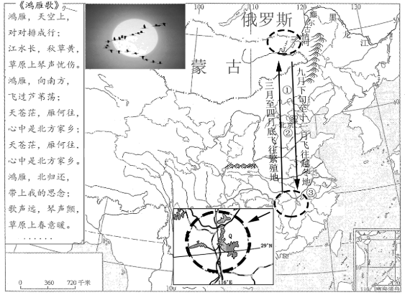

（1）歌曲赞颂的自然景色位于我国的________

A.藏族聚居区 B.维吾尔族聚居区 C.壮族聚居区 D.蒙古族聚居区

（2）鸿雁繁殖地位于中国、蒙古、______三国交界处。额尔古纳河是当地一条重要的河流，该河属于________（内/外流河）。

（3）每年 9月下旬至11月，鸿雁南迁途中，随着地域变化呈现出不同的景观，据此完成下表（请将字母填到相应的位置）

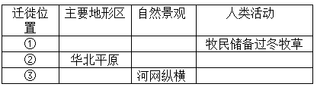

A长江中下游平原 B 秋草枯黄 C 农民晚稻收割忙

D农民小麦播种忙 E枫叶正红 F 内蒙古高原

（4）请从纬度位置的角度，简要分析鸿雁飞往越冬地寻找食物的原因。

【答案】（1）D

（2）俄罗斯 外流河

（3）

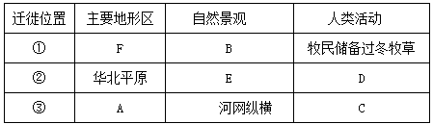

（4）纬度较低,气温较高（或气候温暖），食物充足（丰富）。

【解析】

【详解】（1）由歌曲信息“草原、天苍苍……”可知，其赞颂的自然景色位于我国的内蒙古高原，是蒙古族聚居区。

（2）从图中可以看出，鸿雁繁殖地位于中国、蒙古、俄罗斯三国交界处。额尔古纳河是当地一条重要的河流，其上游称海拉尔河，源出大兴安岭西侧，西流至阿该巴图山脚，折而北行始称额尔古纳河。额尔古纳河在黑龙江肖漠河县以西的内蒙古自治区额尔古纳右旗的恩和哈达附近与石勒喀河汇合后称黑龙江，最终注入太平洋，该河属于外流河。

（3）每年 9月下旬至11月，鸿雁南迁途中，随着地域变化呈现出不同的景观，依据位置，图中①为内蒙古高原，其自然景观为秋叶枯黄，人类活动是牧民储备过冬牧草；②为华北平原，其自然景观为枫叶正红，人类活动是农民小麦播种忙；③为长江中下游平原，其自然景观为河网纵横，人类活动是晚稻收割忙。

（4从纬度位置的角度看，鸿雁飞往越冬地南方地区寻找食物的原因是越冬地纬度较低,气温较高，食物充足。

44.读图和资料，回答下列问题。

加强环渤海及京津冀地区经济协作，实现京津冀协同发展是一个重大国家战略。2017年4月1日 ，中央设立了河北雄安新区。作为北京非首都功能疏解集中承载地，雄安新区将依托白洋淀，构建蓝绿交织、清新明亮、水城共融的生态城市。下图为京津冀地区和雄安新区地理位置图。

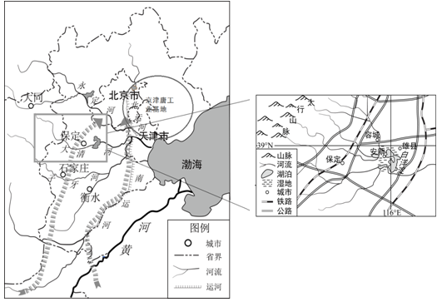

（1）雄安新区靠近我国的 _____________ 工业基地。国家计划将北京的大学和科研单位逐步迁移到雄安新区，新区借助科技人才优势将会大力发展 ______________（产业）。北京部分非首都职能转移到雄安新区将有利于________（选择填空）

A.北京环境问题加重 B.增加城市间交通联系

C.北京住房更加紧张 D.增加雄安新区就业机会

（2）图中箭头所示为我国正在实施的资源跨区域调配工程_____________，可以有效缓解该区域发展中面临的__________（资源）短缺问题。

（3）某校地理学习小组调查白洋淀的资料如下，其中有两处错误请将原文抄写在横线上。

白洋淀(淀为浅湖)总面积366平方千米，有诗句赞“水到白洋阔连天”，是河北省最大的湖泊，地处太行山东麓，位于我国地势的第二阶梯，是华北地区主要的淡水湿地保护区。白洋淀水面蒸发量很大，对调节气候有重要作用，被誉为“地球之肾”。白洋淀具有重要的生态功能，将成为雄安新区构建生态城市的重要基础。

错误① ________________

错误② _________________

【答案】 (1). 京津唐 (2). 高新技术产业 (3). BD (4). 南水北调 (5). 水资源 (6). 错误① 位于我国地势的第二阶梯上 (7). 错误② 被誉为“地球之肾”

【解析】

【详解】（1）雄安新区属于河北省，毗邻我国北方最大的综合性工业基地京津唐工业基地，经济发展潜力巨大。国家计划将北京的大学和科研单位逐步迁移到雄安新区，新区借助科技人才优势将会大力发展高新技术业。北京部分非首都职能转移到雄安新区将有利于北京环境问题减缓，增加城市间交通联系，缓解北京住房紧张状况，可以增加雄安新区就业机会。

（2）我国水资源分布不均，水资源短缺制约了北方地区社会经济的发展。为缓解该问题，我国实施了资源跨区域调配工程。图中箭头所示我国正在实施的资源跨区域调配工程南水北调，可以有效缓解该区域发展中面临的水资源短缺问题。

（3）白洋淀总面积366平方千米，有诗句赞“水到白洋阔连天”，是河北省最大的湖泊，地处太行山东麓，位于我国地势的第三阶梯，是华北地区主要的淡水湿地保护区。白洋淀水面蒸发量很大，对调节气候有重要作用，被誉为“华北之肾”。白洋淀具有重要的生态功能，将成为雄安新区构建生态城市的重要基础。

45.读图,回答下列问题。

海南从封闭落后的边陲海岛一跃成为中国最大的经济特区和唯一的省域国际旅游岛。寒假期间，家住北京的小玲开始了海南岛之旅，下图为海南岛旅游景点图。

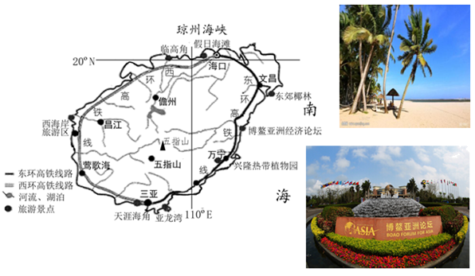

（1）为了节省时间，小玲选择 （交通运输方式）到达了海南省的省会城市  ，该城市北临  海峡。

（2）在设计旅游线路时，小玲发现沿海地区旅游景点比较多，而且海南岛的高铁呈现   分布特点，交通便利，因此小玲选择了沿海之旅。

（3）小玲畅游蔚蓝的大海，体验了椰林阳光沙滩。海南以热带滨海旅游资源为主，主要是因为 （选择填空）。

A.四面环海 B.地形复杂多样 C.地处五带中的热带 D.河流众多

（4）小玲参观了  (自然/人文) 旅游资源博鳌亚洲论坛永久会址，景区里有宏伟气派的现代建筑、智能化的会议设施、动静相宜的高尔夫球场。

（5）在旅游过程中，小玲也发现了一些不文明的现象，作为中学生应该如何文明旅游？

【答案】（1）航空运输 海口 琼州

（2）环岛（沿岛呈环状）

（3）AC

（4）人文

（5）不随便乱扔垃圾、不乱写乱画、不大声喧哗等（只要合理即可）

【解析】

【详解】（1）从北京到海南省的省会海口路程远，为了节省时间适宜选择航空运输，海口北临琼州海峡。

（2）海南岛的高铁呈现环岛分布特点，四周地形较平坦。

（3）海南以热带滨海旅游资源为主，主要是因为海南四面环海，地处五带中的热带。

（4）博鳌亚洲论坛永久会址属于人文旅游资源，景区里有宏伟气派的现代建筑、智能化的会议设施、动静相宜的高尔夫球场。

（5）在旅游过程中，中学生文明旅游应做到：不随便乱扔垃圾、不乱写乱画、不大声喧哗等。

【点睛】本题考查了海南省的地形特征及旅游资源。